14.00-14.30 – Қонақтарды қарсы алу 1 қабат
Уақыт | Тақырып | Өтетін орын | Қатысушылар
I БЛОК «ТҰСАУКЕСЕР»
Бағдарлама «Дарынды балалар»
14.30-14.40 | «Білім сапасын арттыру құралы ретінде мұғалімдер мен оқушылардың ғылыми-зерттеу жұмыстарын ұйымдастыру»  Директордың АКТ жөніндегі орынбасары Мурат Х., педагог-психолог Ибраева А.С. | II қабат, №16 оқу бөлмесі
II БЛОК «ҒЫЛЫМ ӘЛЕМІНДЕ»
14.50-15.10 | 1.Оқушылардың «Эврика» ғылыми қоғамының отырысы  - Дискуссия «Ғылыми ізденіс жұмыстары мектеп оқушыларына керек пе?»  ОҒҚ және дебат клубының мүшелері  - «Асық ойнаған азбайды»  7 «А» сынып оқушысы Байзада Алмас  - «Табиғатты қорғау»  3»А» сынып оқушысы Тимофеев Альазиз, Есімхан Зере | III қабат, №35 оқу бөлмесі | Директорлар: Гимназия, № 1,2,3,4,7,8,9, ОС.  Директордың орынбасарлары: №10,15,16,17,24,25, инт №2, инт№3, ОС
 | 2.Мұғалімдердің эксперттік кеңесі  - «Асыл мұра»  Қазақ тілі және әдебиет пәнінің мұғалімі Ибраева Г.Қ.  - « The first step in science»  География пәнінің мұғалімі Шайкенова К.Ш | III қабат, №31 оқу бөлмесі | Директорлар: №10,15,16,17, 24,25, инт №2, инт№3, ӨМ.  Директордың орынбасарлары: Гимназия, № 1,2,3,4,7,8,9, ОС.
III БЛОК «ІС-ӘРЕКЕТТЕГІ ЗЕРТХАНАЛАР»
15.15.-15.35 | 1.Жас зерттеушілер алаңы  Таңдау курсы «Компьютерлік графика»  «Сиқырлы түн»  Информатика пәнінің мұғалімі Мұқаметжан Т.Д | III қабат, №34 оқу бөлмесі | Директорлар: №24,25, инт №2, ин т№3  Директордың орынбасарлары: № 4,7,8,9, ОС, ӨМ.
 | 2.Таңдау курсы «Экология және биосфера»  «Құмырсқаның илеуі»  Биология пәнінің мұғалімі Мушульбаева Д.Г. | II қабат, №23 оқу бөлмесі | Директорлар: №10,15,16,17  Директордың орынбасарлары:№ 24,25, инт №2, инт№3
 | 3.Таңдау курсы « Жыр-дастан»  «Көрұғлы» жырынан үзінді  Ққазақ тілі және әдебиет пәнінің мұғалімі Имангалиева Ж.М. | II қабат,  Дене шын.залы | Директорлар: № Гимназия,4,7,8, ОС, ӨМ.  Директордың орынбасарлары: Гимназия, № 1,2,3
 | 4.Таңдау курсы «Математикаға құштармын».  «Зерде» интеллектуалды сайысы  Бастауыш сынып мұғалімі Тусупова Г.Ж. | II қабат, №24 оқу бөлмесі | Директорлар: № 1,2,3,9  Директордың орынбасарлары:№ 10,15,16,17
IV БЛОК «РЕФЛЕКСИЯ»
15.40.- | Қорытынды: Дөңгелек үстел | II қабат, №15 оқу бөлмесі | Директорлар

14.00-14.30 – встреча гостей 1 этаж
Время | Тема | Место проведение | Участники
I БЛОК «Презентация»
Программа «Одаренные дети»
14.30-14.40 | «Организация научно-исследовательской деятельности педагогов и учащихся как средство повышения качества образования»  Заместитель директора по ИТ Мурат Х.  Педагог-психолог Ибраева А.С. | II этаж, №16 кабинет
II БЛОК «Мир в науку»
14.50-15.10 | 1.Заседание научного общества учащихся «Эврика»  - Дискуссия «Нужна ли научно-исследовательская работа школьникам»  Члены НОУ и дебатного клуба  - «Асық ойнаған азбайды»  Ученик 7»А» класса Байзада Алмас  - «Табиғатты қорғау»  Учащиеся 3»А» класса Тимофеев Альазиз, Есимхан Зере | III этаж, №35 кабинет | Директора: Гимназия, № 1,2,3,4,7,8,9, ОС.  Заместители дир.: №10,15,16,17,24,25, инт №2, инт№3, ДШ
 | 2.Заседание экспертного совета педагогов  - «Асыл мұра»  Учитель казахского языка и литературы Ибраева Г.К.  - « The first step in science»  Учитель географии Шайкенова К.Ш | III этаж, №31 кабинет | Директора: №10,15,16,17, 24,25, инт №2, инт№3, ШИ  Заместители дир: Гимназия, № 1,2,3,4, 7,8,9, ДШ.
III БЛОК «Исследовательские лаборатории в действии»
15.15.-15.35 | 1.Площадка юных исследователей  Курс по выбору «Компьютерлік графика»  Учитель информатики Мухаметжан Т.Д | III этаж, №34 кабинет | Директора: №24,25, инт №2, ин т№3  Заместители дир: № 4, 7, 8,9, ДШ, ШИ
 | 2.Курс по выбору «Экология и биосфера»  «Құмырсқаның илеуі»  Учитель биологии Мушулбаева Д.Г. | II этаж, №23 кабинет | Директора: №10,15,16,17  Заместители дир:№ 24,25, инт №2, инт№3
 | 3.Курс по выбору « Жыр-дастан»  Отрывок из жыра «Көрұғлы»  Учитель казахского языка и литературы Имангалиева Ж.М. | II этаж Спортзал | Директора: № Гимназия,4,7,8, ДШ,ШИ  Директордың орынбасарлары: Гимназия, № 1,2,3
 | Курс по выбору «Математикаға құштармын».  Интеллектуальная игра «Зерде»  Учитель начальных классов Тусупова Г.Ж. | II қабат, №24 кабинет | Директора: № 1,2,3, 9,  Заместители дир:№ 10,15,16,17
IV БЛОК «РЕФЛЕКСИЯ»
15.40 | Подведение итогов: Круглый стол | II этаж, №15 кабинет | Директора

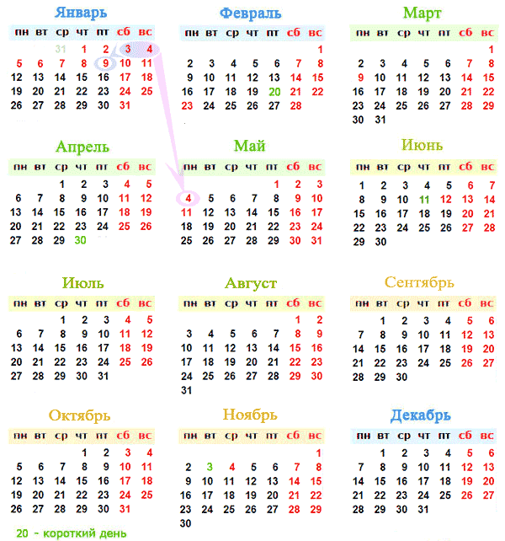

«Балқаш қаласының жалпы білім беретін
№5 орта мектебі»КММ

Мектеп күні бағдарламасы

Балқаш 2015

